**PORTARIA PRES Nº 109, DE 23 DE MAIO DE 2015**

Dispensa a Arquiteta e Urbanista LUCÉLIA MARIA CARDOSO DUDA de exercer o Emprego de Livre Provimento e Demissão de Coordenadora da Coordenadoria do Sistema de Informação e Comunicação do CAU (SICCAU), do Quadro de Pessoal do CAU/BR, e dá outras providências.

O Presidente do Conselho de Arquitetura e Urbanismo do Brasil (CAU/BR), no uso das atribuições que lhe conferem o art. 29, inciso III da Lei nº 12.378, de 31 de dezembro de 2010, o art. 70 do Regimento Geral aprovado pela Resolução CAU/BR nº 33, de 6 de setembro de 2012, e as disposições contidas na Deliberação Plenária nº 22, de 6 de setembro de 2013, alterada pelas Deliberações Plenárias nº 24, de 8 de novembro de 2013, e nº 38, de 9 de outubro de 2014;

**RESOLVE:**

Art. 1º Dispensar, do exercício do Emprego de Livre Provimento e Demissão de Coordenadora da Coordenadoria do Sistema de Informação e Comunicação do CAU (SICCAU), do Quadro de Pessoal do Conselho de Arquitetura e Urbanismo do Brasil (CAU/BR), previsto no Anexo I da Deliberação Plenária nº 22, de 6 de setembro de 2013, alterada pelas Deliberações Plenárias nº 24, de 8 de novembro de 2013, e nº 38, de 9 de outubro de 2014, a que fora designado pela Portaria PRES nº 28, de 19 de dezembro de 2012, a Arquiteta e Urbanista LUCÉLIA MARI CARDOSO DUDA, a partir de 23 de maio de 2015.

Art. 2º Esta Portaria entra em vigor nesta data.

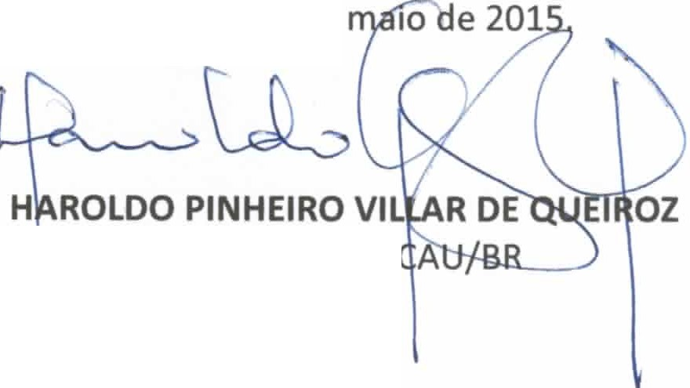

Brasília, 23 de

Presidente do